Задание для группы граффити на 14, 17 мая

Рисование 3-D букву в граффити

Цель: научится изображать 3-D буквы
Здравствуйте! Сегодня я покажу, как нарисовать 3-Д букву, на примере буквы А. Поняв технику выполнения на этом примере, вы сможете свободно нарисовать любую букву, какая вам будет нужна.
Приступим…
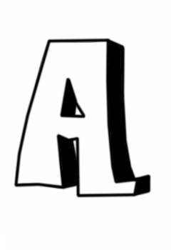
Шаг 1. Нарисуйте букву, как показано на рисунке.
|
|
|
|
|
|
|
Шаг 2. Теперь нарисуем горизонтальную линии, и выберем на ней произвольную точку немножко подальше от буквы.
|
|
|
|
|
|
Шаг 3. На этом этапе мы из крайних точек нашей буквы (смотри рисунок) проведем линии и соединим их с нашей точкой.
|
|
|
|
|
|
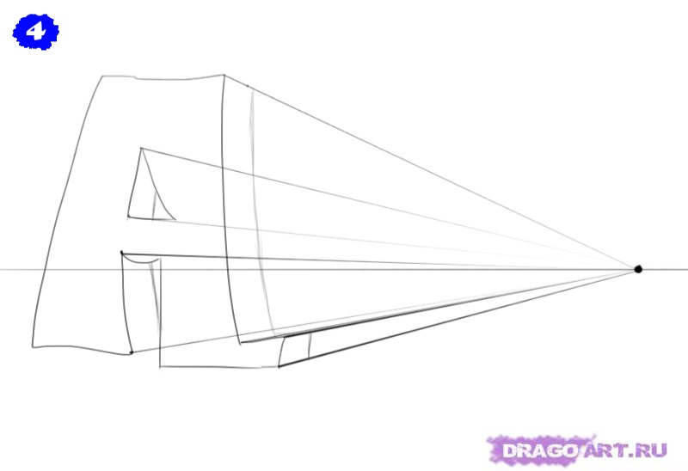
Шаг 4. Осталось только выбрать уровень глубины.
|
|
|
|
|
|
|
Шаг 5. Все! Можете поэкспериментировать с расположением точки и посмотреть, что получиться. Удачи! ^_^
Подобные буквы вполне могут быть использоваться при рисовании граффити.
Ребята, получившиеся рисунки присылайте в группу в Vaiber

